LAMPIRAN

Lampiran 1. Hasil Identifikasi Tanaman Bisbul (Diospyros discolor Willd)

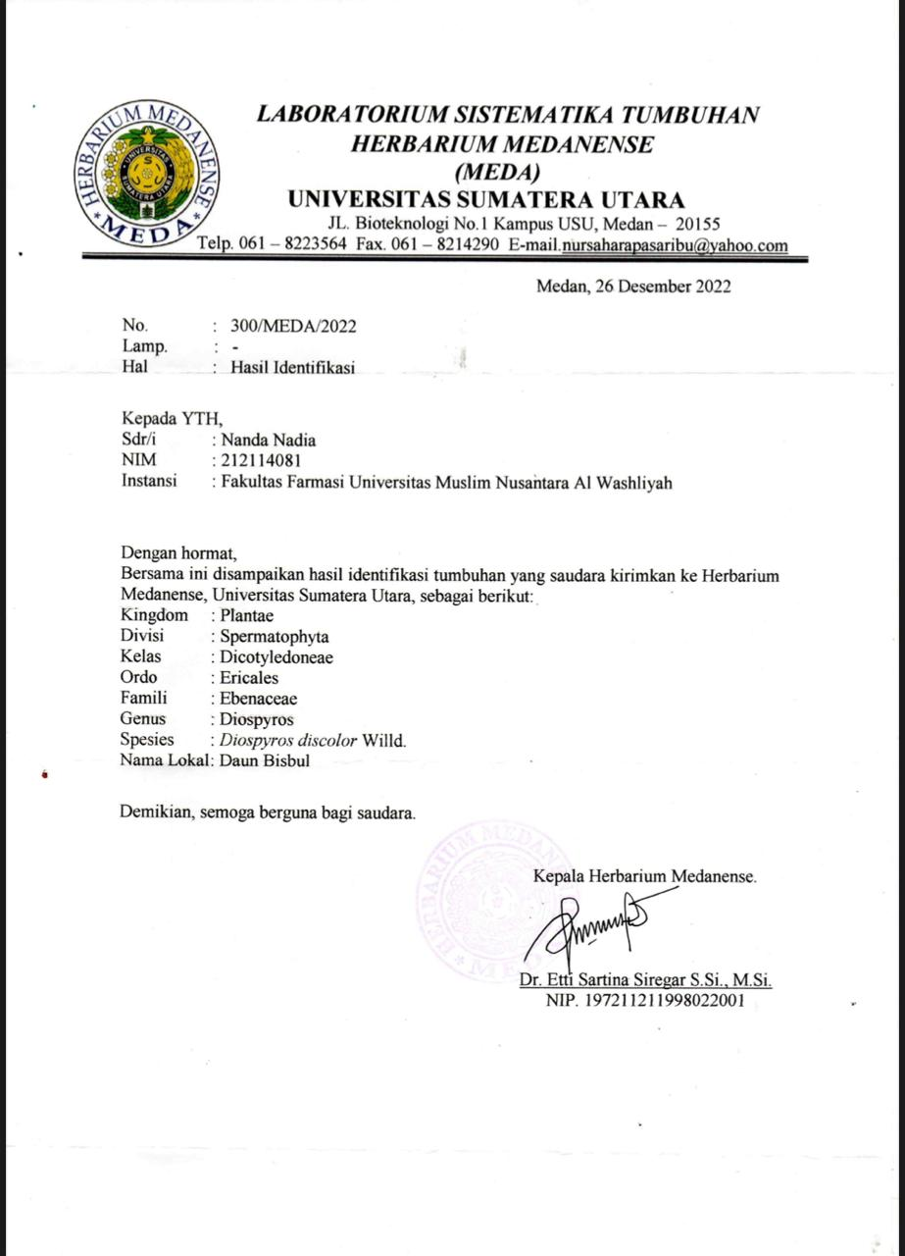

Lampiran 2. Pengolahan Sampel Daun Bisbul (Diospyros discolor Willd)
Tumbuhan bisbul dan daun bisbul segar

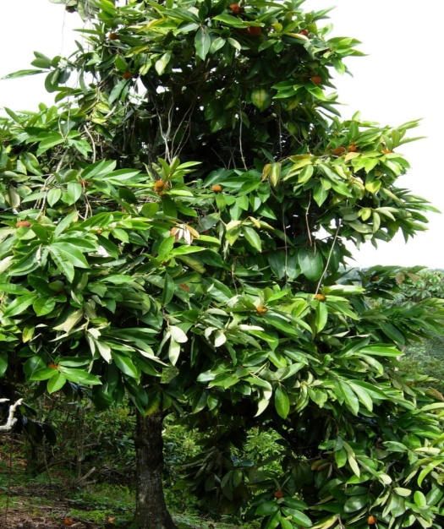

Pengeringan daun bisbul dalam lemari pengering

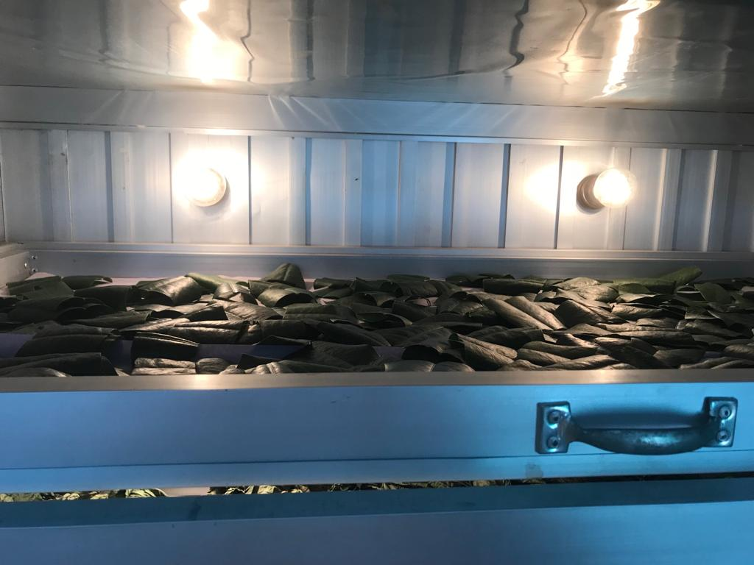

Penghalusan sampel simplisia menggunakan blender

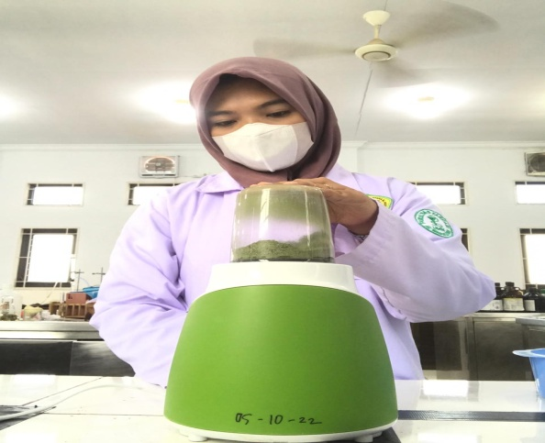
Serbuk simplisia daun bisbul

Proses Maserasi Ekstrak Etanol Daun Bisbul

Ekstrak Etanol Daun Bisbul

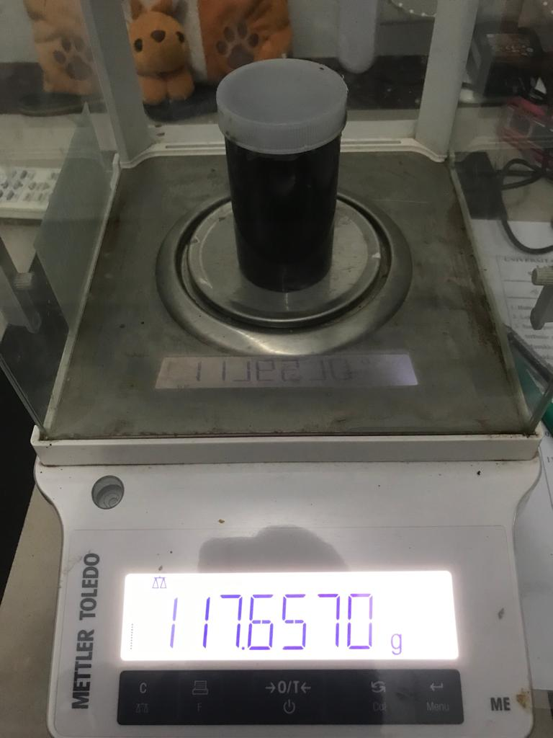
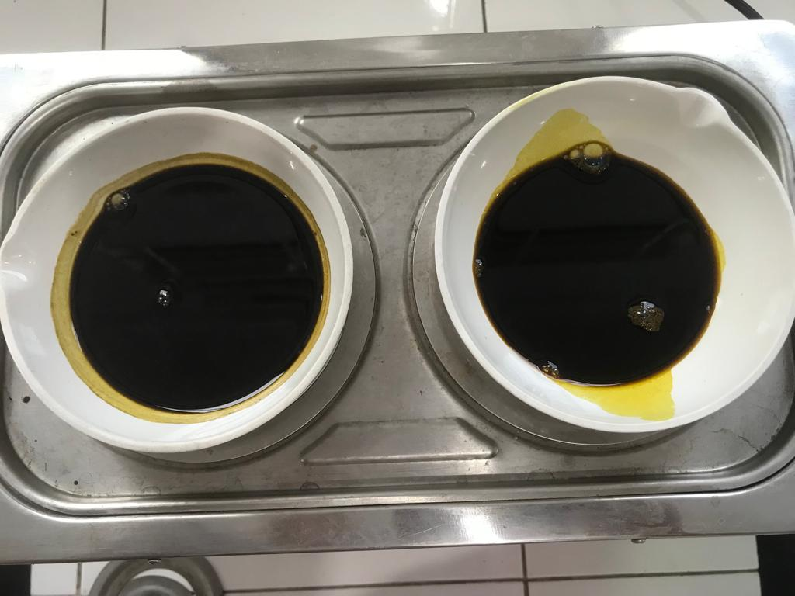

Lampiran 3. Dokumentasi Makroskopik dan Mikroskopik sampel Daun Bisbul (Diospyros discolor Willd)

1. Makroskopik Simplisia Daun Bisbul

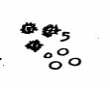
2. Mikroskopik Serbuk Simplisia Daun Bisbul
1

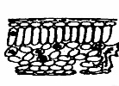
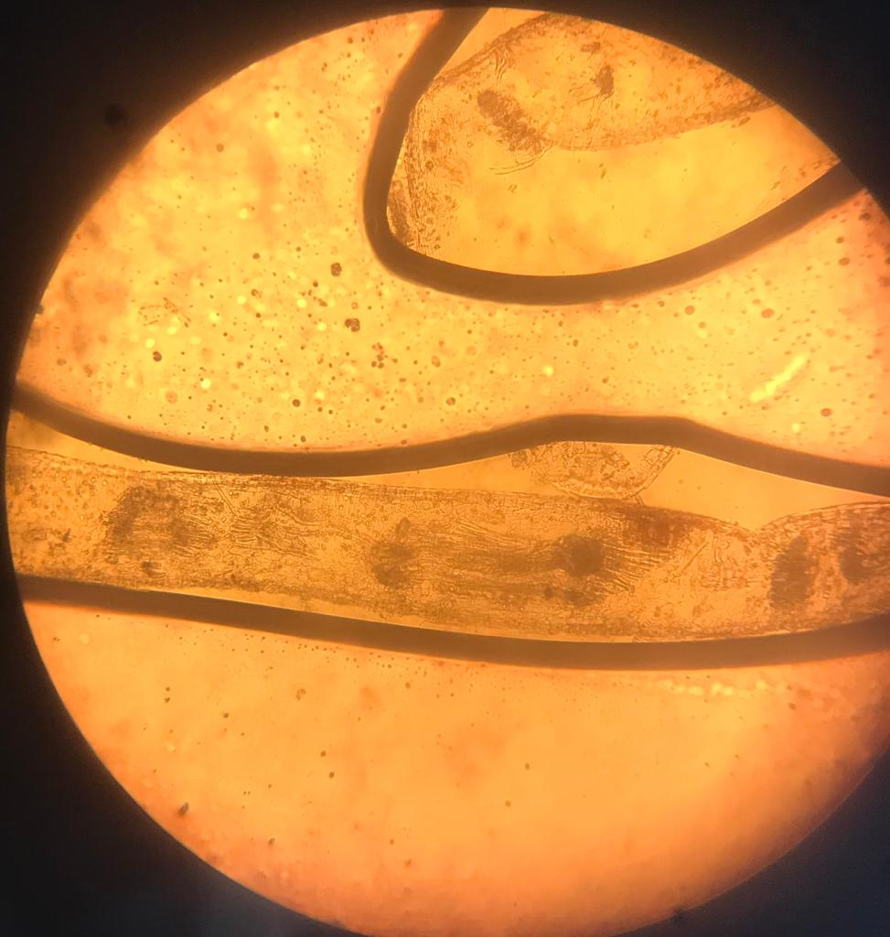
2

3

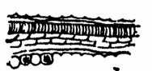
4

Keterangan :
1 = Hablur kalsium oksalat
2 = Epidermis dengan mesofil bagian atas
3 = Rambut penutup
4 = Berkas pembuluh penebalan tangga dengan serabut

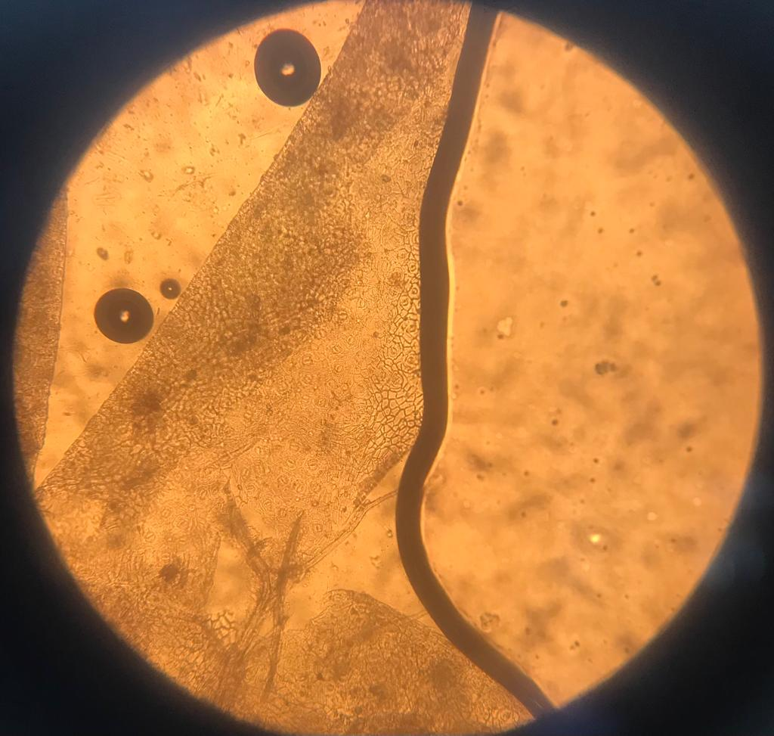
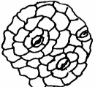
1

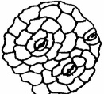
2

3

Keterangan :
1 = Epidermis bawah dengan stomata
2 = Stomata
3 = Rambut penutup

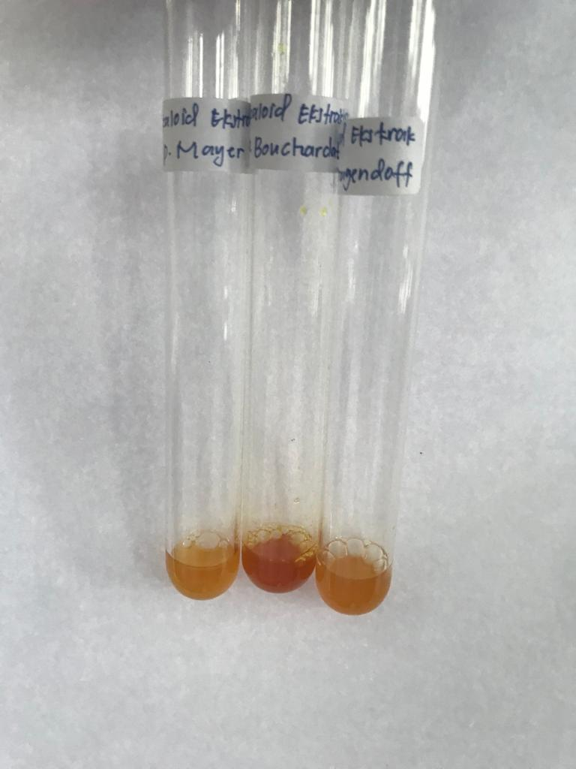
Lampiran 4. Dokumentasi Skrining Fitokimia
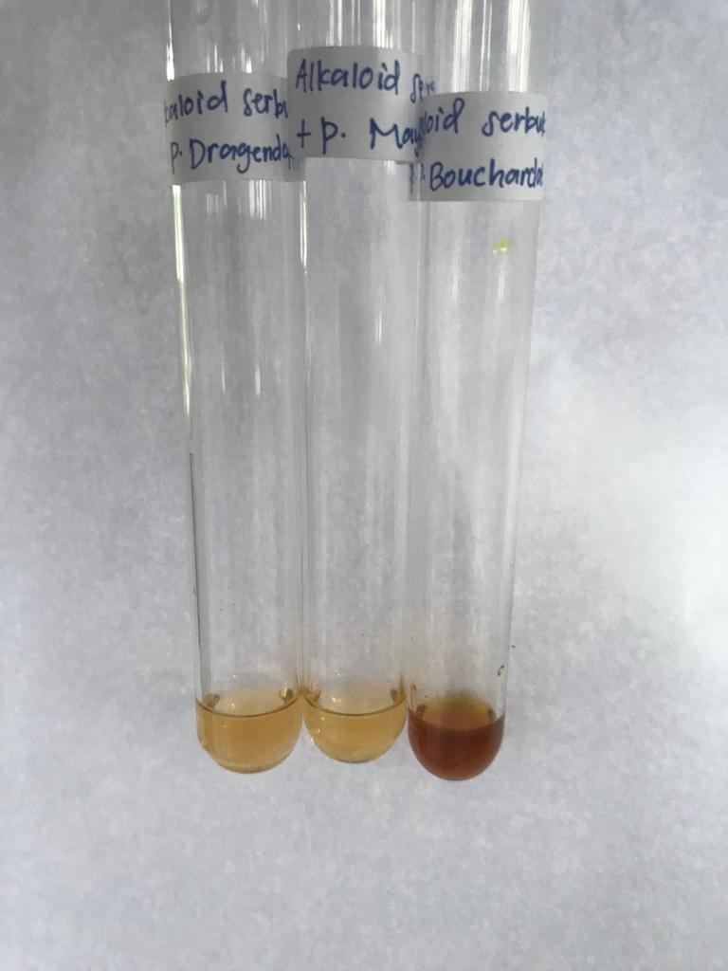

(Alkaloid pada serbuk simplisia (+)) (Alkaloid pada Ekstrak (+))

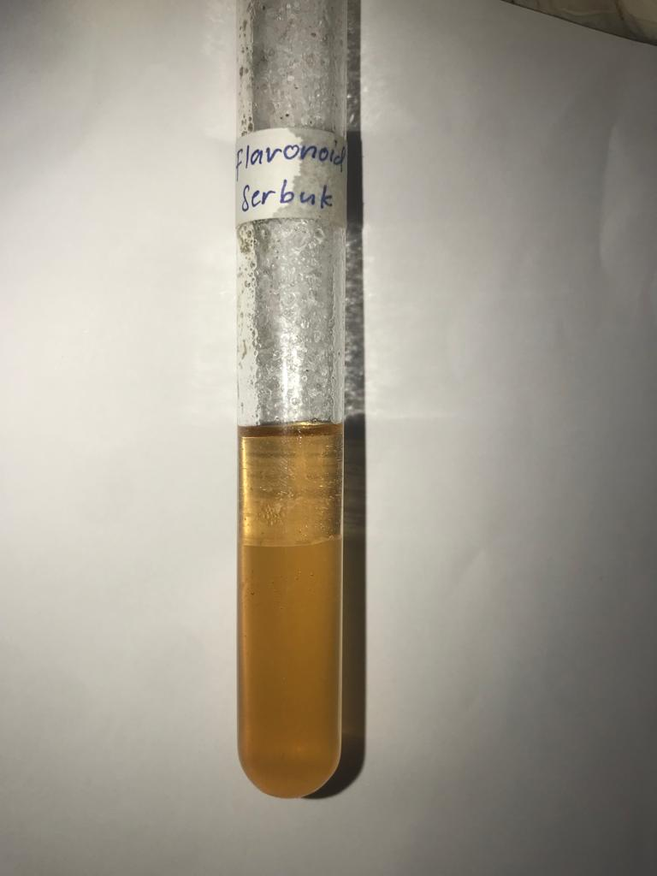
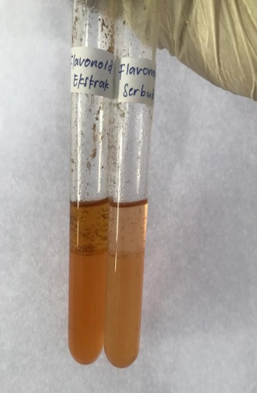
(Flavonoid pada serbuk dan ekstrak (+))

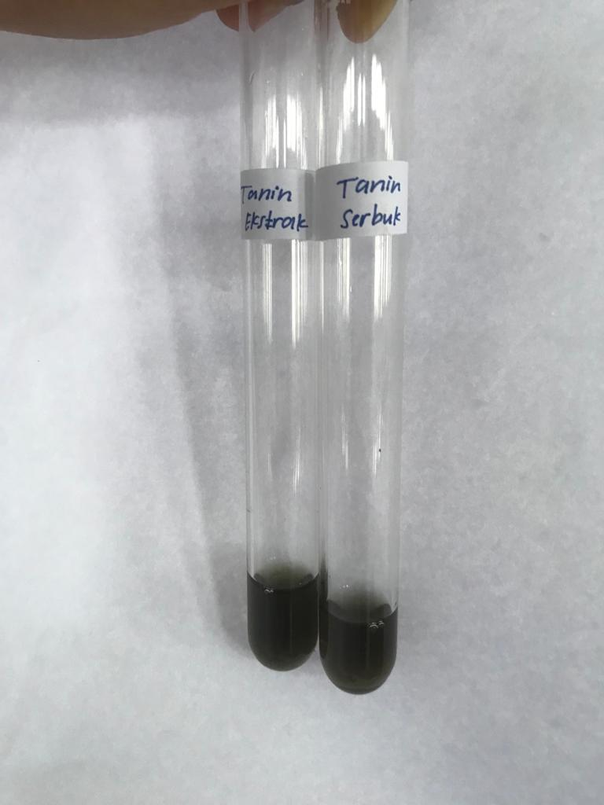
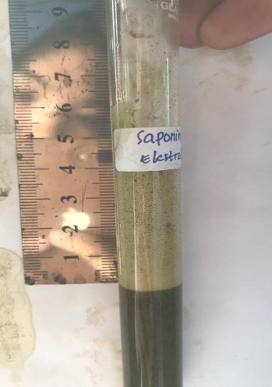
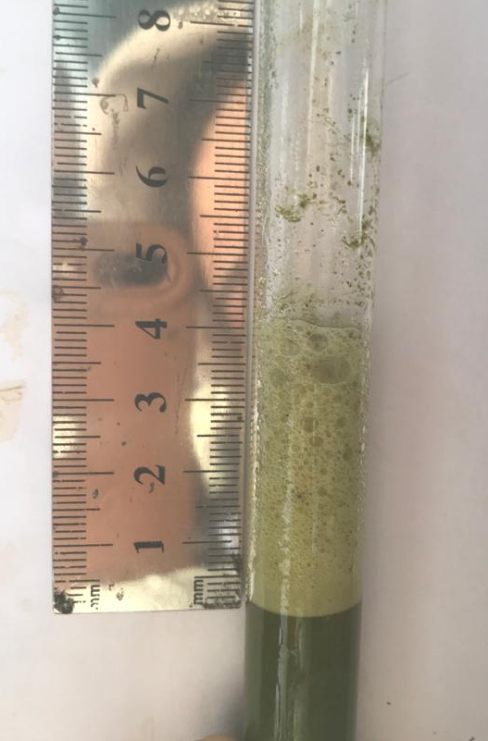
(Tanin pada serbuk dan ekstrak (+)) (Saponin pada serbuk dan ekstrak (+))

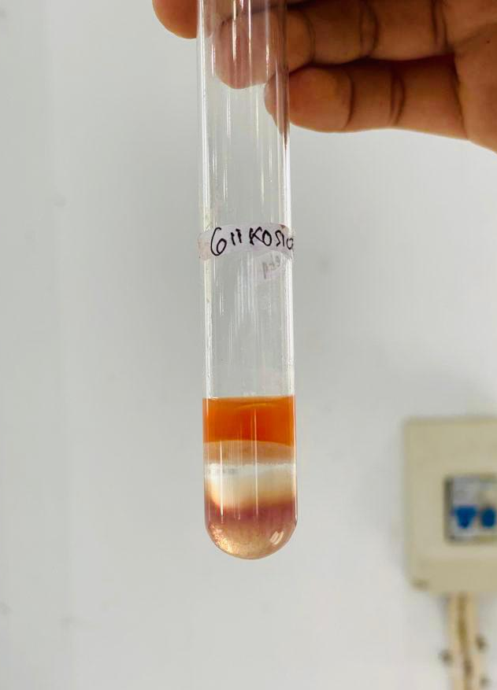
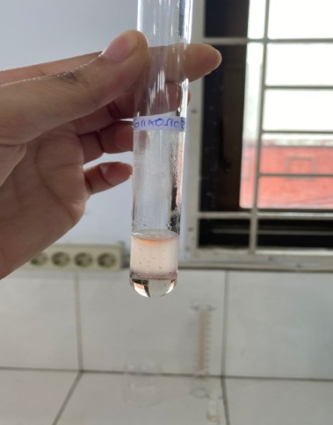

(Glikosida pada serbuk (+)) (Glikosida pada ekstrak (+))

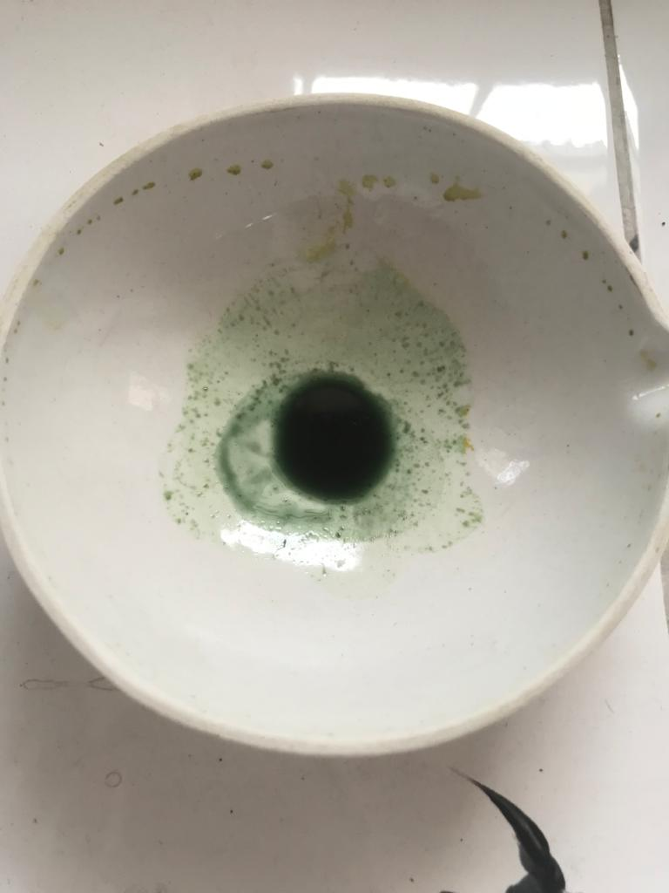
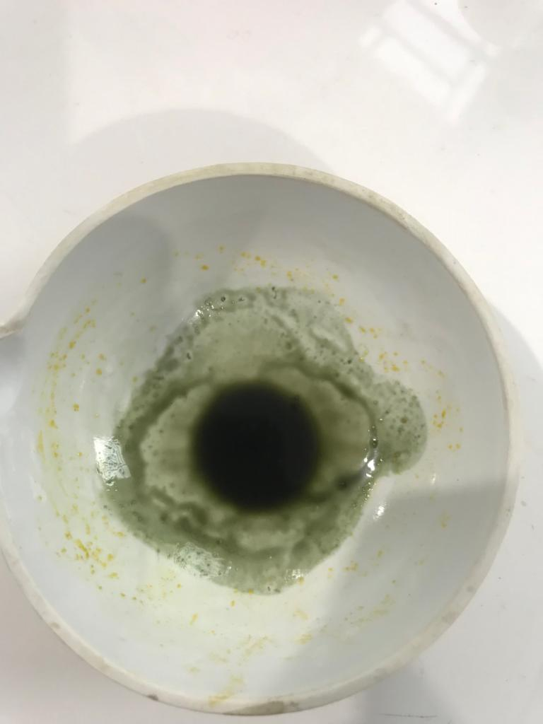

(Steroid/Triterpenoid pada serbuk dan ekstrak (+))

Lampiran 5. Dokumentasi Karakteristik Simplisia

Penetapan Kadar Air
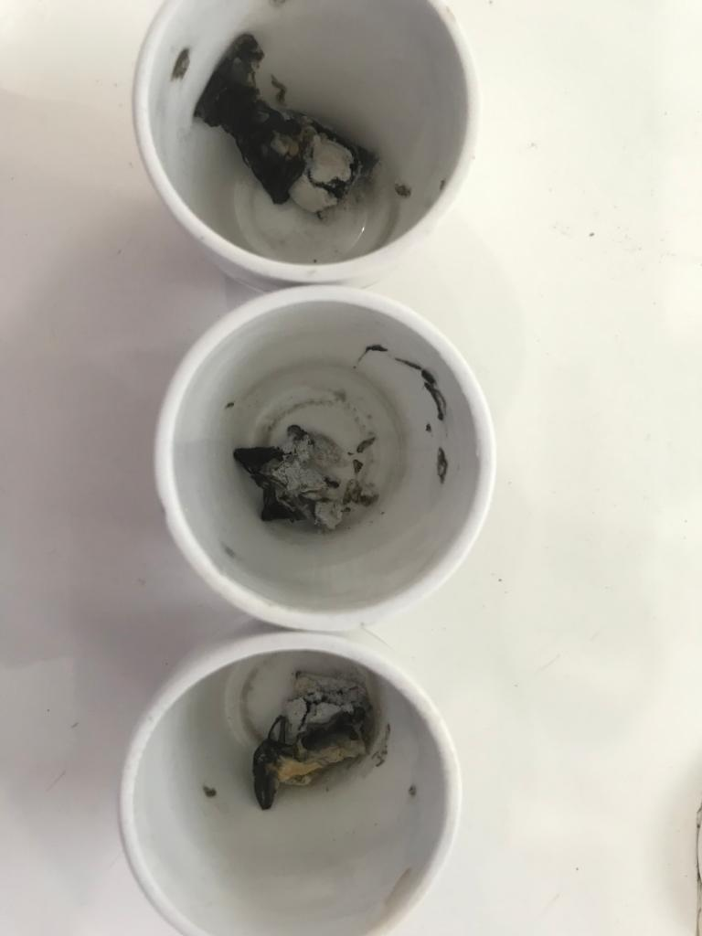
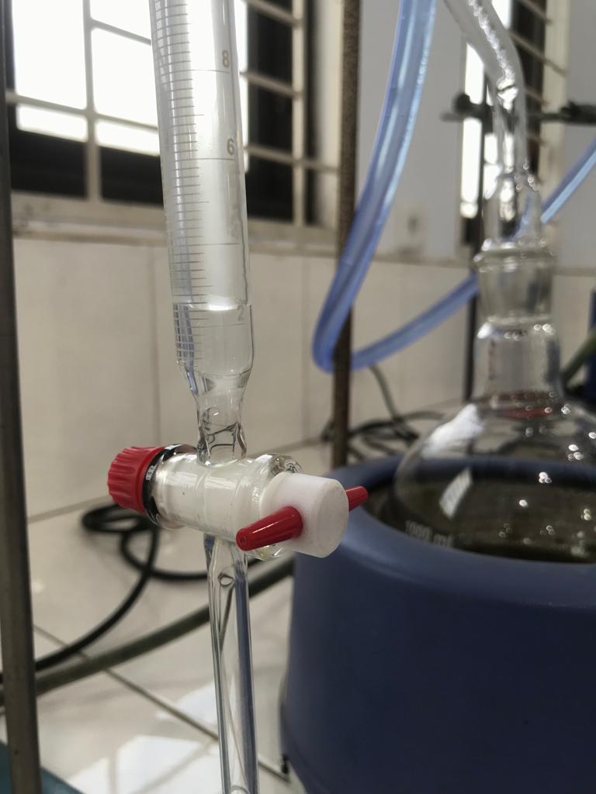
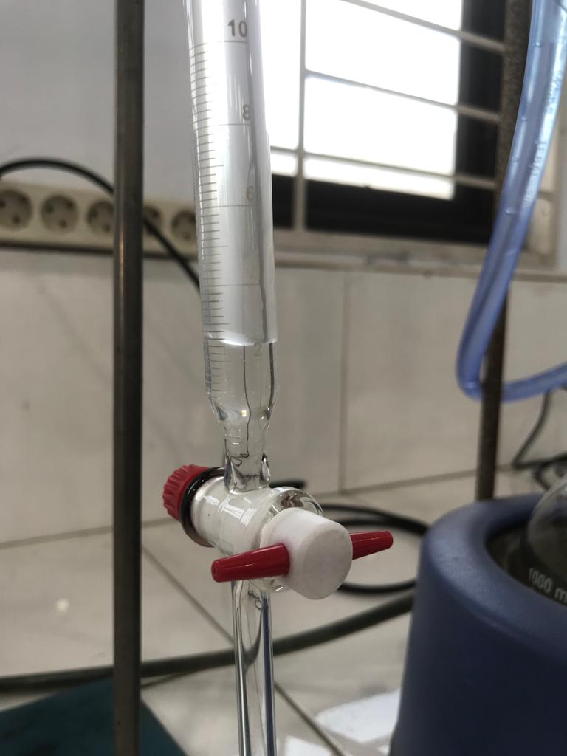
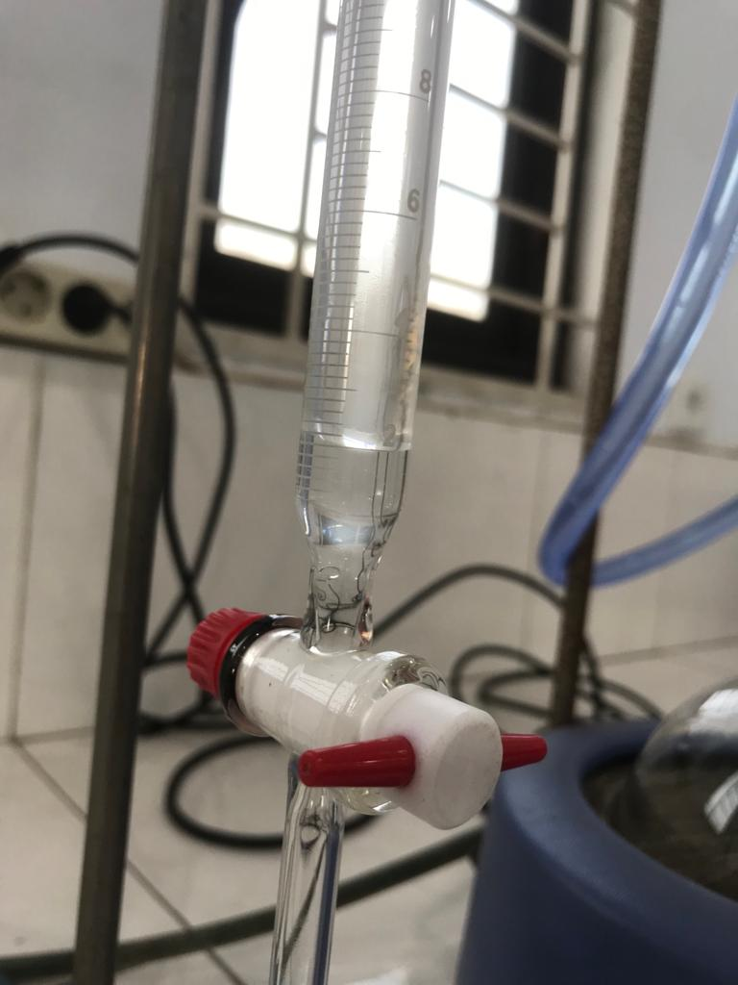
Penetapan Kadar Abu Total Penetapan Kadar Abu Tidak Larut Asam

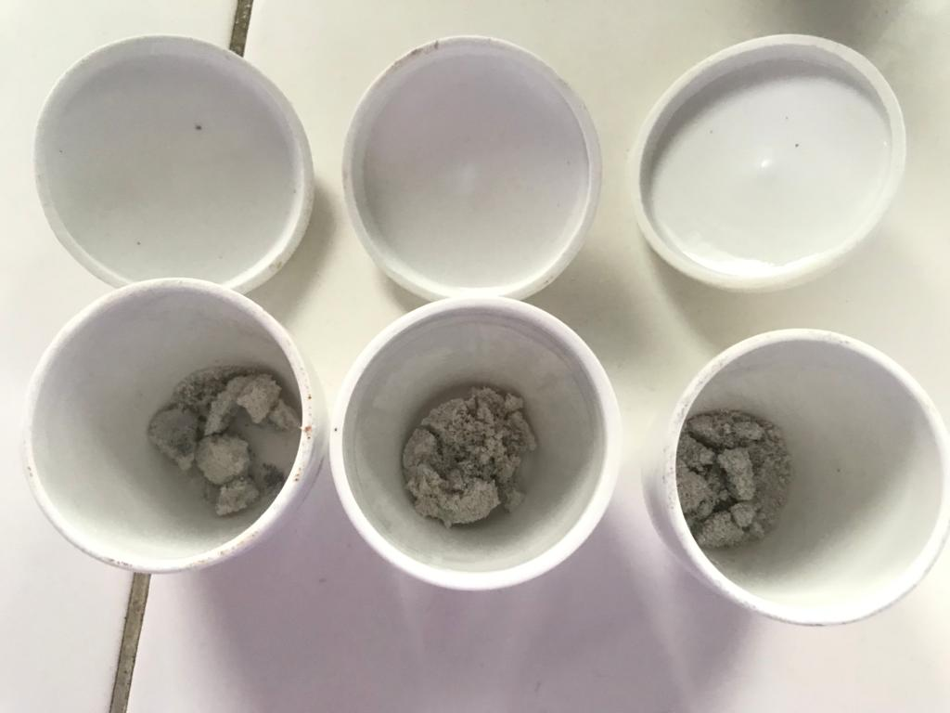

Kadar Sari Larut Dalam Air Kadar Sari Larut Dalam Etanol

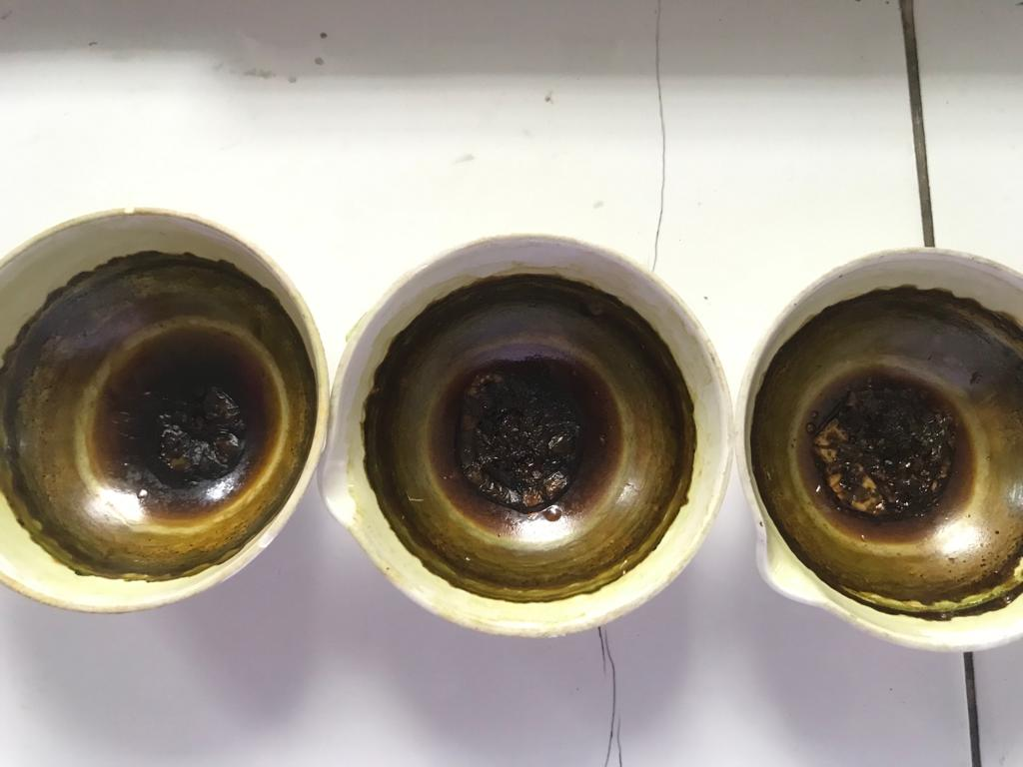
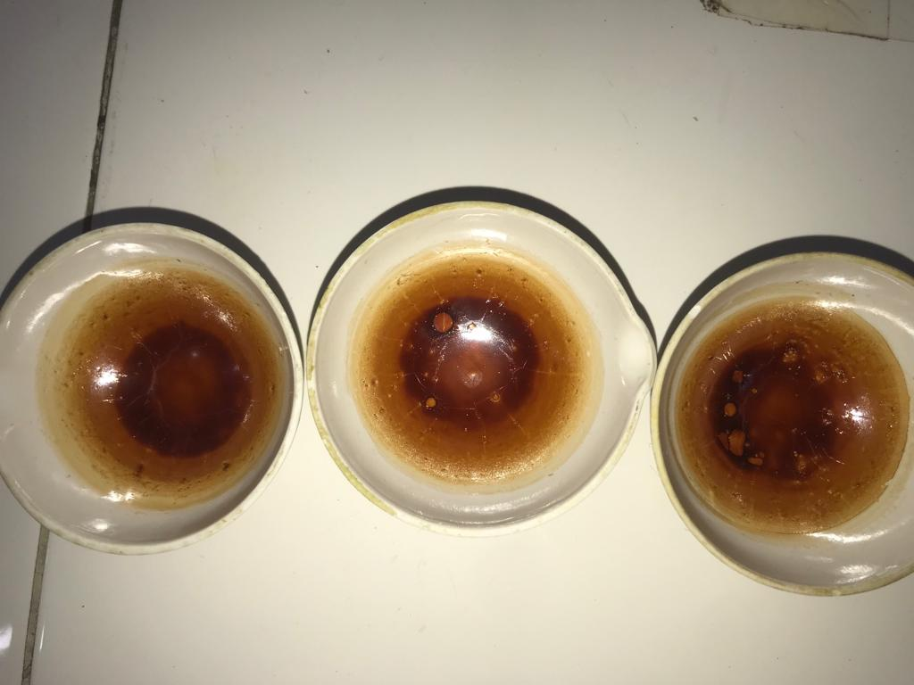
Lampiran 6. Perhitungan dan Cara Pembuatan Konsentrasi Ekstrak Etanol Daun Bisbul (Diospyros discolor Willd)

1. Konsentrasi 80% sebanyak 10 ml
$\frac{80 }{100}x 10 ml$ = 8 gram

Cara kerja:
Ekstrak kental daun bisbul ditimbang sebanyak 8 gram kemudian dimasukkan ke dalam labu ukur 10 mL, lalu ditambahkan DMSO sampai tanda batas, kocok hingga homogen.

2. Konsentrasi 70% sebanyak 10 ml

V1 X N1 = V2 X N2
V1 X 80% = 10 ml X 70%
N1 = 8,75 ml

Cara kerja:
Diambil ekstrak kental daun bisbul dari konsentrasi 80% sebanyak 8,75 ml, lalu ditambahkan DMSO sampai tanda batas, kocok hingga homogen.

2. Konsentrasi 60% sebanyak 10 ml

V1 X N1 = V2 X N2
V1 X 70% = 10 ml X 60%
N1 = 8,57 ml

Cara kerja:
Diambil ekstrak kental daun bisbul dari konsentrasi 70% sebanyak 8,57 ml, lalu ditambahkan DMSO sampai tanda batas, kocok hingga homogen.

Lampiran 7. Perhitungan Susut Pengeringan Daun Bisbul (Diospyros discolor Willd)

Diketahui :
Bobot tumbuhan segar = 5000 gram
Bobot simplisia = 2500 gram
% Susut Pengeringan = $\frac{Berat tumbuhan segar-Bobot simplisia}{Berat tumbuhan segar} x 100\%$
% Susut Pengeringan = $\frac{5000 gram-2500 gram}{5000 gram} x 100\%$
= 50%

Lampiran 8. Bagan Alir Penelitian

Daun Bisbul Segar

Diayak
Ditimbang
Dihaluskan
Simplisia Daun Bisbul
Dibersihkan dari pengotor

Dikeringkan

Serbuk Simplisia Daun Bisbul

Karakteristik Serbuk Simplisia
Dimaserasi

Skrining Fitokimia Serbuk Simplisia
Diuapkan

Ekstrak Kental
Ekstra

Skrining Fitokimia Ekstrak

Uji Daya Hambat EKstrak

Lampiran 9. Bagan Alir Ekstraksi Daun Bisbul
Serbuk simplisia Daun Bisbul

Ditimbang 500 gram
Dimasukkan dalam toples kaca
Ditambahkan etanol 96% sebanyak 3750 ml diamkan selama 5 hari
Diaduk sesekali dan disaring

Maserat I
Ampas I

Dibilas dengan etanol 96% sebanyak
1250 ml

Maserat II

Maserat I dan II
dicampur

Disaring

Di pekatkan dengan rotary evaporator

Ekstrak Kental

Lampiran 10. Bagan Alir Pengujian Efektivitas Antibakteri Ekstrak Etanol Daun Bisbul Terhadap Bakteri Propionibacterium acne
Inokulum bakteri
Stok kultur bakteri
Biakan murni bakteri
Diambil dengan jarum ose steril
Ditanam pada media Nutrien Agar (NA)

Diinkubasi pada suhu 37 ⁰C selama 24 jam

Disuspensikan dalam 10 ml larutan fisiologi NaCl 0,9% steril

Disesuaikan kekeruhannya dengan laruta Mc.Farland 0,5

Dimasukkan 20 ml media MHA ke dalam cawan petri, diamkan hingga padat

Dimasukkan inokulum bakteri, lalu oles sebar merata dengan cotton swab pada permukaan media MHA

Media Padat
Ditempelkan kertas cakram yang telah direndam dengan DMSO, ekstrak 60%, 70% dan 80% pada permukaan media

Diinkubasi pada suhu 37 ⁰C selama 24 jam

Hasil
Ukur diameter zona hambat menggunakan jangkan sorong

Lampiran 11. Perhitungan Hasil Karakteristik Simplisia Daun Bisbul
- Penetapan kadar air
% Kadar air simplisia dapat dihitung dengan rumus :
% Kadar air = $\frac{\left(V1) –(V0\right)}{Berat sampel (g)}x 100\%$

Pengulangan I
V₀ = 2 ml
V₁ = 2,2 ml
Bobot sampel = 5 gram
Kadar air = $\frac{2,2 ml- 2 ml}{5 gr}x 100\%$ = 4%

Pengulangan II
V₀ = 2 ml
V₁ = 2,1 ml
Bobot sampel = 5 gram
Kadar air = $\frac{2,1 ml- 2 ml}{5 gr}x 100\%$ = 2%

Pengulangan III
V₀ = 2 ml
V₁ = 2,3 ml
Bobot sampel = 5 gram
Kadar air = $\frac{2,3 ml- 2 ml}{5 gr}x 100\%$ = 6%

% Rata-rata kadar air = $\frac{4\% + 2\% + 6\%}{3}$ = 4%

Lampiran 11. Lanjutan
2. Kadar abu total
No | Berat Sampel | Berat Cawan Kosong | Berat cawan setelah dipijar
1 | 2 gram | 43,623 | 43,723
2 | 2 gram | 44,412 | 44, 510
3 | 2 gram | 43,460 | 43,554

% Kadar abu total dapat dihitung dengan rumus :
% Kadar abu total = $\frac{Berat abu sisa pijar}{Berat simplia}x 100$

Pengulangan I
% Kadar abu total = $\frac{0,094 gram}{2 gram}x 100$% = 4,7%

Pengulangan II
% Kadar abu total =$\frac{0,098 gram}{2 gram} x 100\%=4,9\%$

Pengulangan III
% Kadar abu total = $\frac{0,098 gram}{2 gram} x 100\%=4,9\%$

% Rata-rata kadar abu total = $\frac{4,7\%+4,9\%+4,9\%}{3}$ = 4,8%

Lampiran 11. Lanjutan
3. Kadar Abu Tidak Larut Asam
No | Berat Sampel | Berat Cawan Kosong | Berat cawan setelah dipijar
1 | 2 gram | 41,972 | 41,978
2 | 2 gram | 41,097 | 41,105
3 | 2 gram | 42,413 | 42,421

Kadar abu tidak larut asam dapat dihitung dengan rumus :
% Kadar abu tidak larut asam = $\frac{Bobot abu yang diperoleh (g)}{Berat sampel (g)} x 100\%$

Pengulangan I
% Kadar abu tidak larut asam = $\frac{0,006 gram}{2 gram}$ x 100% = 0,3%

Pengulangan II
Kadar abu tidak larut asam = $\frac{0,008 gram}{2 gram}$ x 100% = 0,4%

Pengulangan III
% Kadar abu tidak larut asam = = $\frac{0,008 gram}{2 gram}$ x 100% = 0,4%

% Rata-rata kadar abu tidak larut asam = $\frac{0,3\%+0,4\%+0,4\%}{3}$ = 0,3%

Lampiran 11. Lanjutan
4. Kadar Sari Larut Dalam Etanol
No | Berat Sampel | Berat Cawan Kosong | Berat cawan setelah dipijar
1 | 5 gram | 26,870 | 27,101
2 | 5 gram | 27,805 | 28,045
3 | 5 gram | 26,431 | 26,665

% Kadar sari larut dalam etanol = $\frac{Bobot sari setelah dikeringkan \left(g\right)x 5 }{Bobot simplisia (g)} x 100\%$

Pengulangan I
% kadar sari larut dalam etanol = $\frac{0,23 (g) x 5 }{5 (g)} x 100\%$ = 23%

Pengulangan II
% kadar sari larut dalam etanol = $\frac{0,24 (g) x 5 }{5 (g)} x 100\%$ = 24%

Pengulangan III
% kadar sari larut dalam etanol = $\frac{0,23 (g) x 5 }{5 (g)} x 100\%$ = 23%

% Rata-rata kadar sari larut dalam etanol = $\frac{23\%+24\%+23\% }{3}$ = 23,33%

Lampiran 11. Lanjutan
5. Kadar Sari Larut Dalam Air
No | Berat Sampel | Berat Cawan Kosong | Berat cawan setelah dipijar
1 | 5 gram | 34,383 | 34,595
2 | 5 gram | 28,466 | 28,676
3 | 5 gram | 26,410 | 26,624

% Kadar sari larut dalam air = $\frac{Bobot sari setelah dikeringkan \left(g\right)x 5 }{Bobot simplisia (g)} x 100\%$
Pengulangan I
% Kadar sari larut dalam air = $\frac{0,21 (g) x 5 }{5 (g)} x 100\%$ = 21%

Pengulangan II
% Kadar sari larut dalam air = $\frac{0,21 (g) x 5 }{5 (g)} x 100\%$ = 21%

Pengulangan III
% Kadar sari larut dalam air = $\frac{0,21 (g) x 5 }{5 (g)} x 100\%$ = 21%

% Rata-rata kadar sari larut dalam air = $\frac{21\%+21\%+21\% }{3}$ = 21%

Lampiran 12. Hasil Pengamatan Uji Efektivitas Antibakteri Ekstrak Etanol Daun Bisbul Terhadap Bakteri Propionibacterium acnes

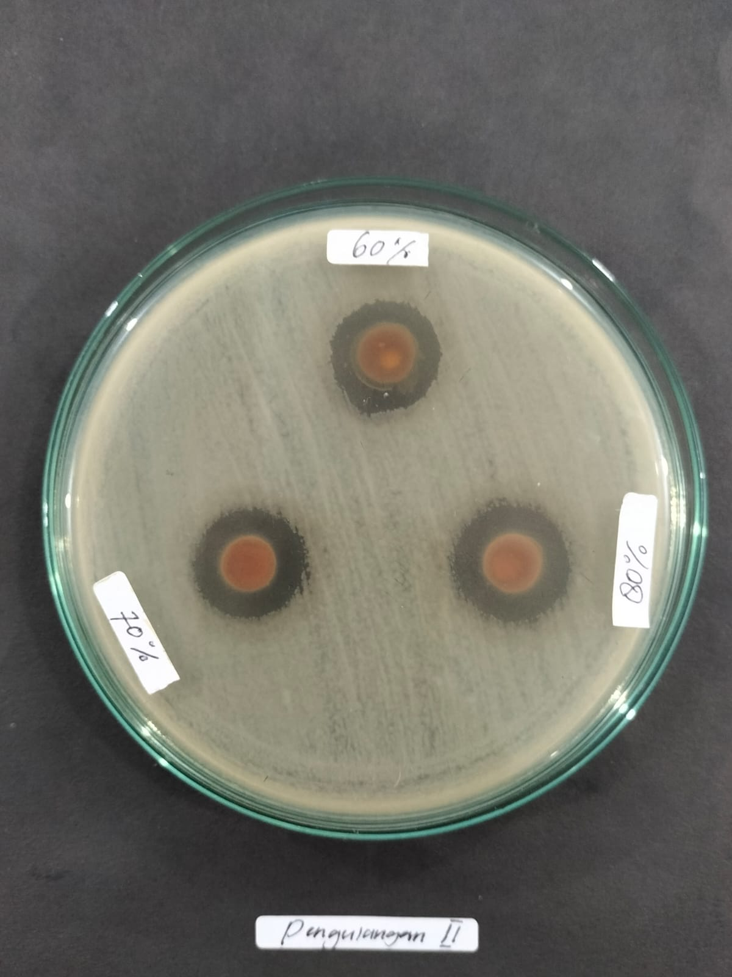
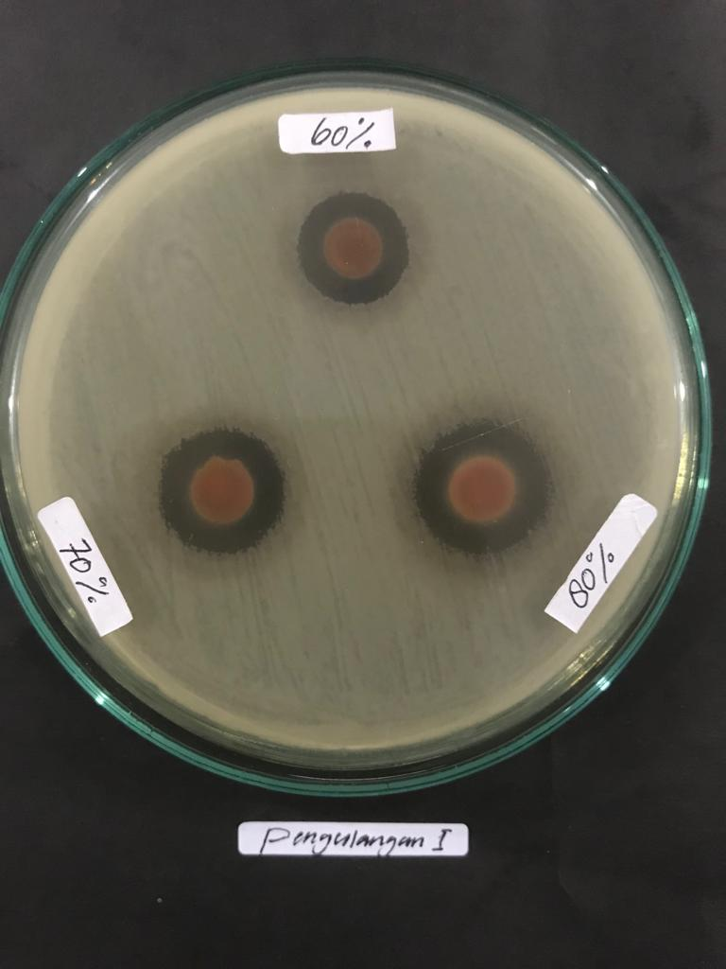

Pengulangan 1 Pengulangan 2
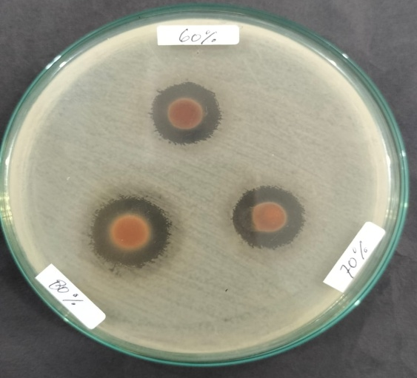
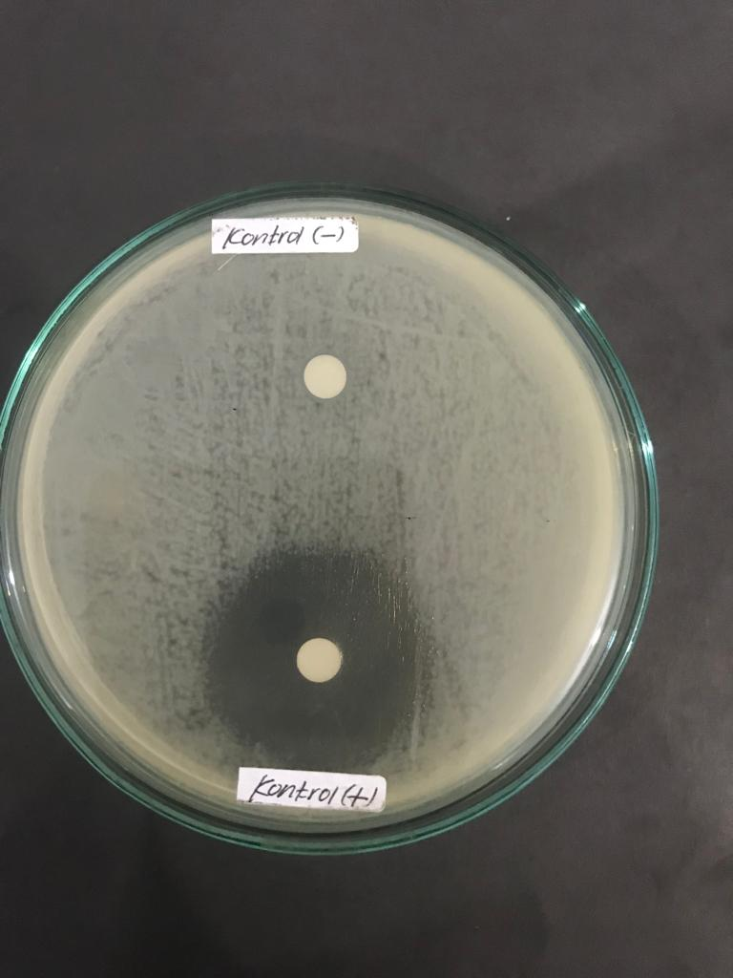
Pengulangan 3 Kontrol positif (klindamisin)
Kontrol negatif (DMSO)

Lampiran 13. Identifikasi pewarnaan gram Propionibacterium acnes

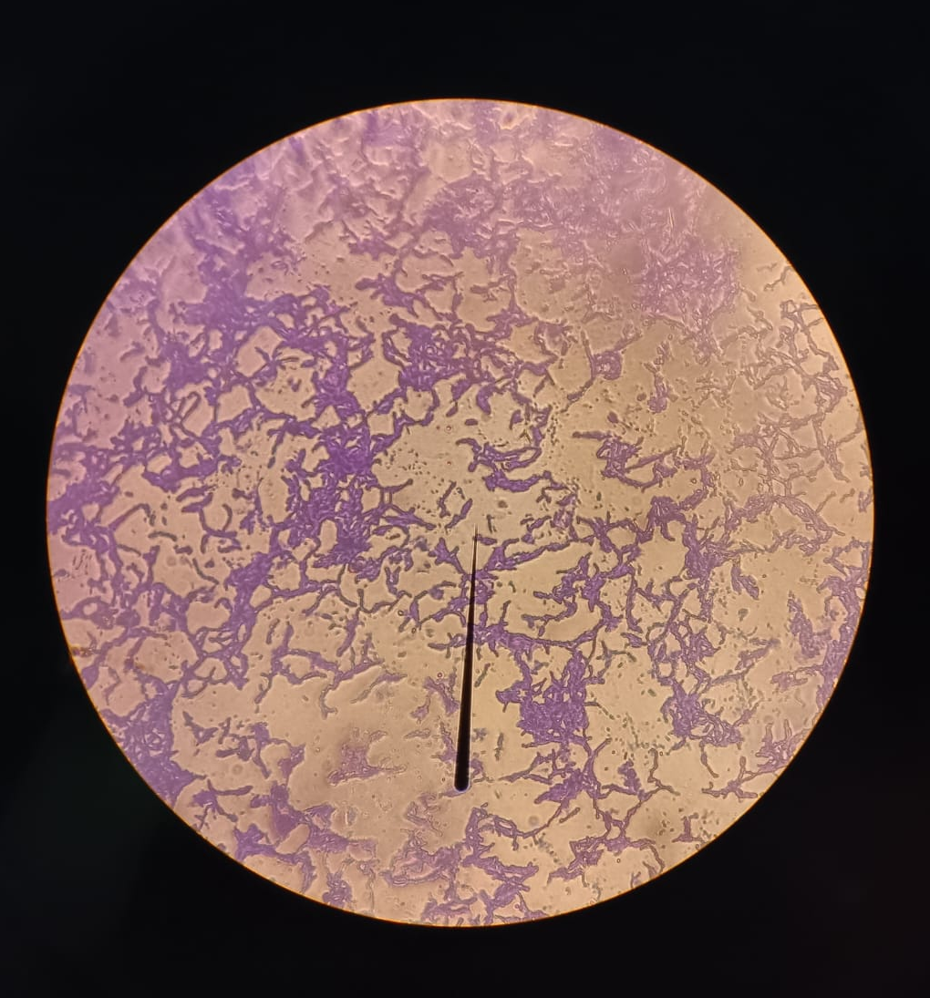
Lampiran 14. Hasil Analisis Data
Hasil uji normalitas
One-Sample Kolmogorov-Smirnov Test
 |  | Unstandardized Residual
N |  | 12
Normal Parameters^{a,b} | Mean | 0,0000000
 | Std. Deviation | 4,83624259
Most Extreme Differences | Absolute | 0,227
 | Positive | 0,167
 | Negative | -0,227
Test Statistic |  | 0,227
Asymp. Sig. (2-tailed) |  | .089^{c}
a. Test distribution is Normal.
b. Calculated from data.
c. Lilliefors Significance Correction.
Test of Homogeneity of Variances
Aktivitas Antibakteri | Levene’s Statistic | df1 | df2 | Sig.
Based on Mean | 3.234 | 3 | 8 | 0,082

ANOVA
Diameter Zona Hambat
 | Sum of Squares | df | Mean Square | F | Sig.
Between Groups | 490,784 | 3 | 163,595 | 2446,276 | 0,000
Within Groups | 0,535 | 8 | 0,067
Total | 491,319 | 11
Diameter Zona Hambat
Duncanª
Perlakuan | N | Subset for alpha = 0.05
 |  | 1 | 2 | 3 | 4
Konsentrasi 60% | 3 | 14,1833
Konsentrasi 70% | 3 |  | 15,4333
Konsentrasi 80% | 3 |  |  | 15,988
Kontrol Positif (Klindamisin) | 3 |  |  |  | 30,0000
Sig. |  | 1,000 | 1,000 | 1,000 | 1,000
Means for groups in homogeneous subsets are displayed.
a. Uses Harmonic Mean Sample Size = 3.000.

